大会提案界面（CPI）

WTDC-17用户指南

目录

目录 1
1 大会提案界面（CPI）概览 3
2 登录 4
3 语言 4
4 搜索权威文本 5
5 制定基准文件（“骨架”） 8
5.1 提案类型 8
5.2 选择并堆叠提案 8
5.3 提案的重新排序 10
5.4 撤销提案 10
5.5 ADD行动 11
6 保存骨架并产生基准Word文档 11
6.1 选择来源 11
6.2 利用CPI创建的骨架形成的最终Word文件示例 12
6.3 保存CPI创建的骨架之后收到的电子邮件通知示例 13
7 加载之前已经保存的骨架 14
8 最终确定MS Word文件 14
9 向国际电联提交提案 14
9.1 利用CPI提交提案 14
9.2 确认提案已提交的电子邮件示例 16

1 大会提案界面（CPI）概览
2017年世界电信发展大会（WTDC-17）的工作以及大会之前的区域性筹备会议由国际电联成员国、区域性组织和ITU-D部门成员的提案驱动。大量提案或是涉及对现行决议和建议的修改、或是上届大会已批准案文（如区域性举措和研究组课题）的新版本，或是对成员正在讨论的基本文本。（如，ITU-D为2020-2023年战略规划提供的输入资料、《布宜诺斯艾利斯行动计划》草案或《WTDC-17宣言》草案）的修订。
大会提案界面（CPI）是一种基于网络协助各方制定提案的工具，通过创建清样基准文件（“骨架”） – 在此基础上注明拟议修改。已向国际电联其它主要活动（如，国际电联2014年全权代表大会（PP-14）、2015年世界无线电通信大会（WRC-15）或2016年世界电信标准化全会（WTSA-16））提交过提案的各方应该对CPI有所了解。
关键术语：
- 权威文本
- WTDC-17宣言草案，TDAG-17拟议版本
- ITU-D 提交2020-2023年战略规划的输入内容草案，TDAG-17拟议版本
- 《布宜诺斯艾利斯行动计划》草案，TDAG-17的拟议版本
- WTDC-14批准的决议
- WTDC-14批准的建议
- WTDC-14批准的区域性举措
- WTDC-14批准的研究组课题
- 骨架：由提案提交方选定作为拟议修改基准的权威文本中的相关条款。一旦利用CPI创建了骨架，则系统会产生格式正确的相应Word文档。
- 提案：提交WTDC-17、建议对权威文本进行修改的文稿。提案应基于利用CPI创建的Word文档，并进行更新，同时注明希望修改之处（必要时使用“修改符”（track changes） – 见下述第5节）。
说明：按照电信发展顾问组第十七会议（TDAG-17）的要求，含有各区域筹备会输出成果以及TDAG-17收到的、有关WTDC-17宣言草案的所有文稿的汇编文件、ITU-D 提交2020-2023年战略规划的输入内容草案和《布宜诺斯艾利斯行动计划》草案均在大会提案界面上提供供参考。可以通过点击“见TDAG汇编文件”（“See TDAG compilations”）获取。
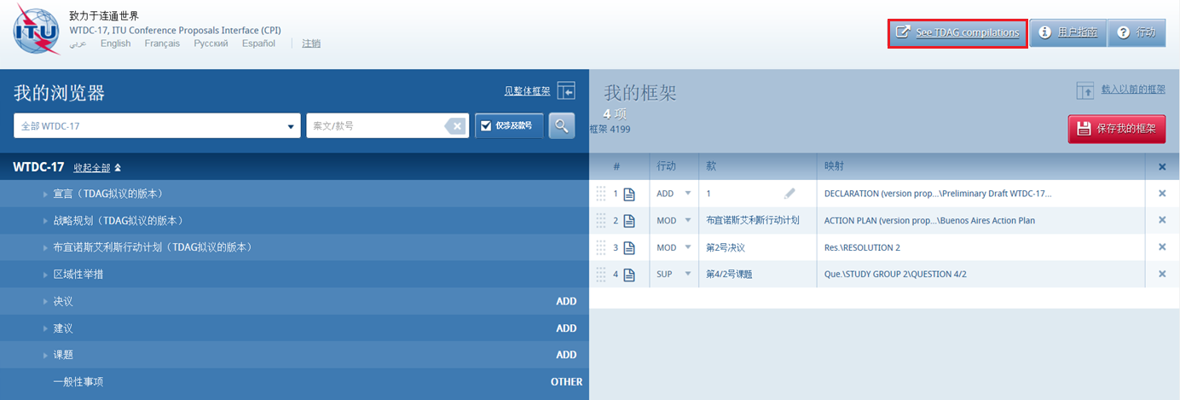
有用地址和详细联系方式：
• CPI
• CPI资源网页--CPI上所有与WTDC-17相关的必要信息均在此页面提供。
• WTDC-17秘书处：wtdc.documentcontrol@itu.int。

2 登录
为进行登录，请前往http://www.itu.int/go/wtdc17cpi，并且输入自己的TIES用户名和密码，之后点击“登录”（Sign in）。
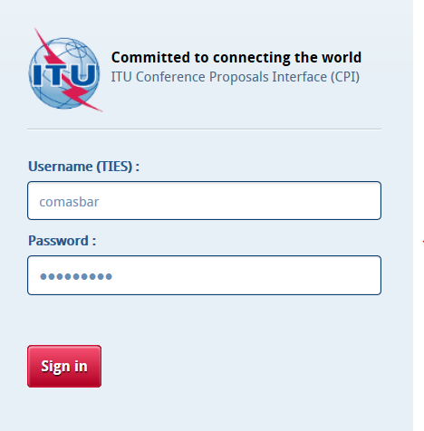

3 语言
将出现使用者的默认TIES语言，除非使用者从屏幕顶端的选项中选择一种不同语言。
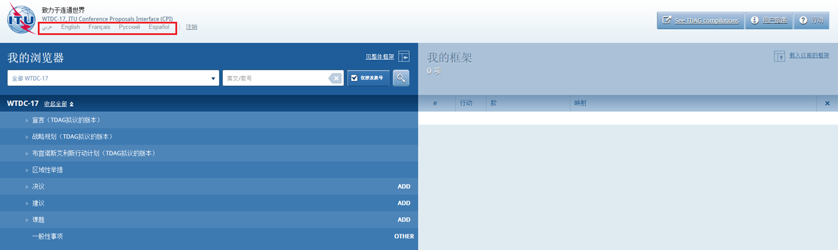

4 搜索权威文本
使用者可利用“我的浏览器”（My browser）搜索关键词/词串。可搜索全部文本，也可搜索选定文本：仅选择战略规划、决议、区域性举措等。
此外，如果勾选“仅选条款编号”，则可仅搜索条款标题/单独项目，或者在去除该勾选的情况下搜索整份文件内容。
使用者或可决定利用“通配符”（“*”）进行搜索，可在搜索句子开头、中间或结尾处进行。
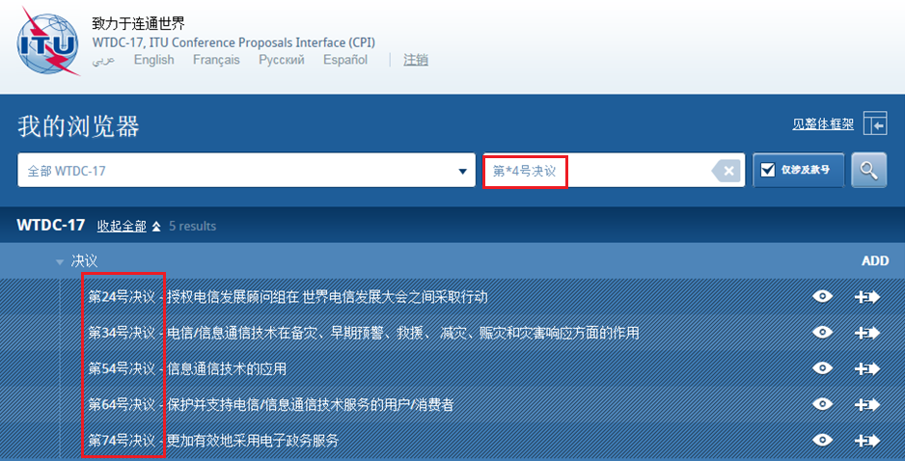
通过点击标题前的小箭头，使用者可以扩展分节并进一步浏览清单。

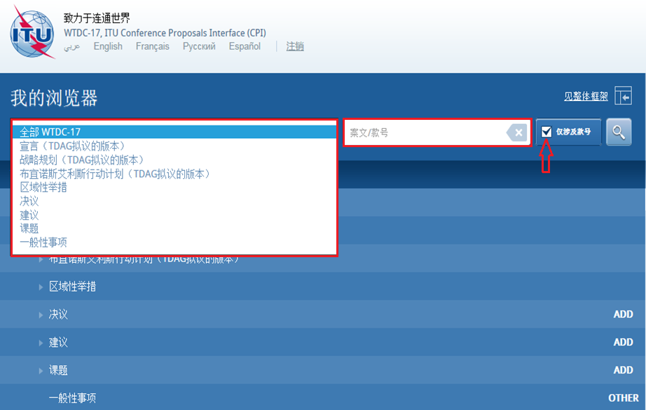

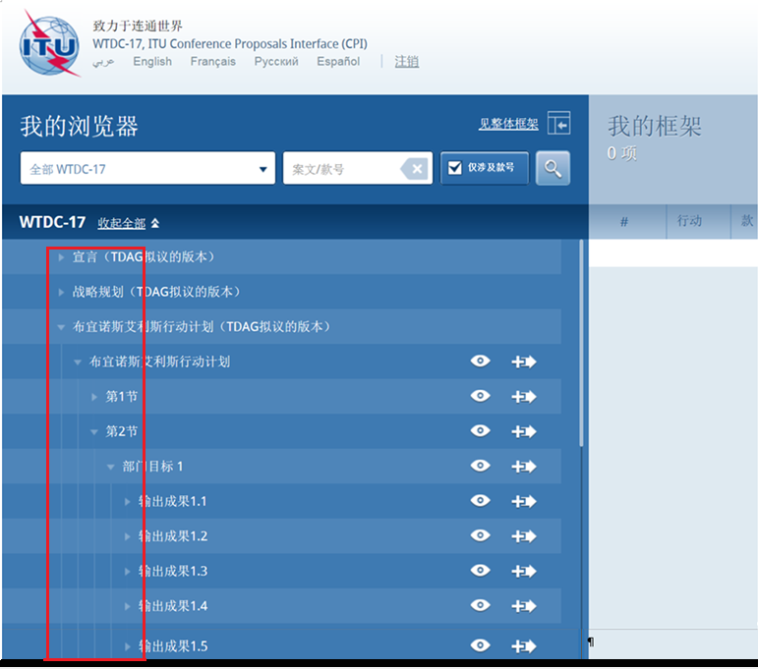

使用者可点击“眼睛”图标查看一条款的内容。使用者还可将查看的任何条款创建为Word文档
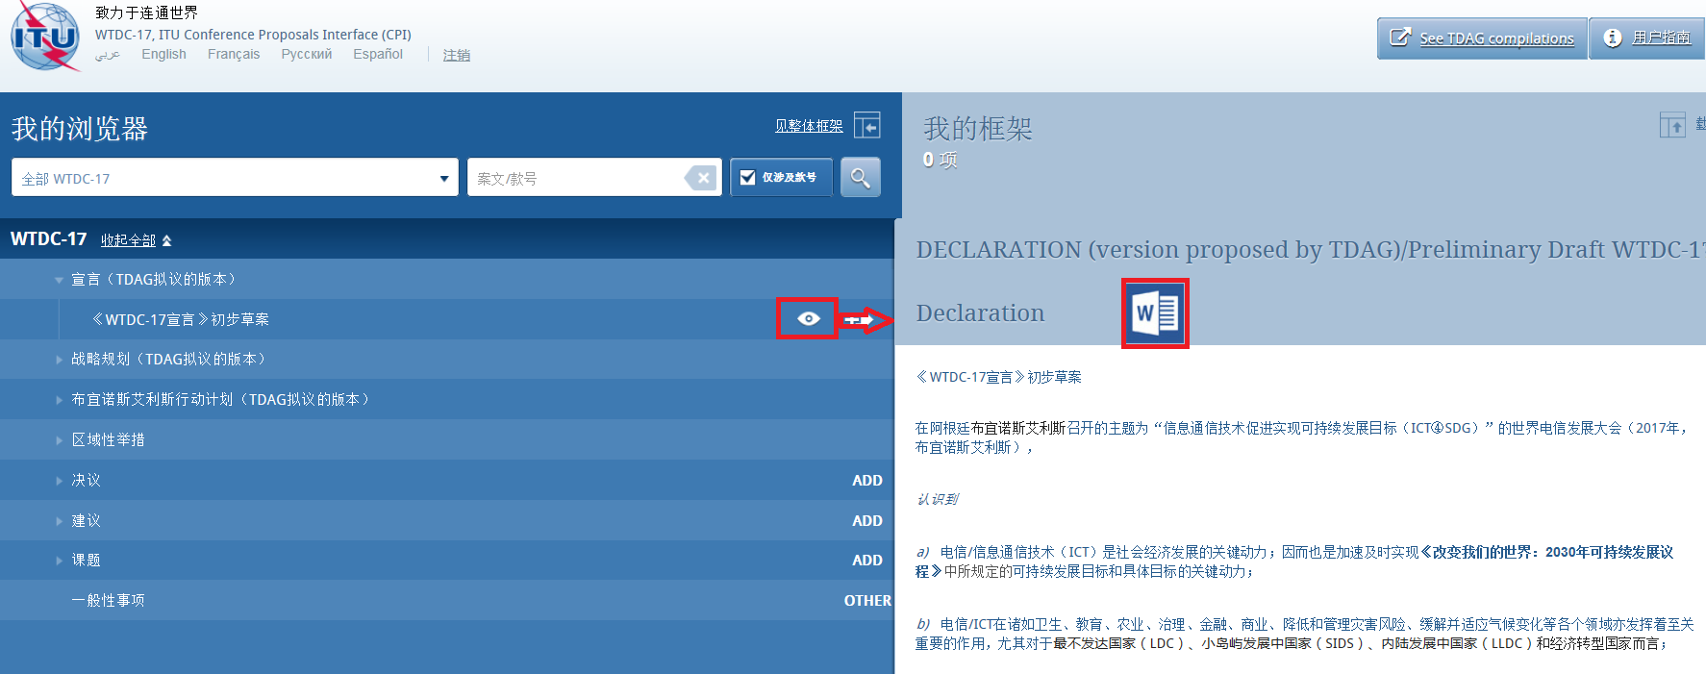

5 制定基准文件（“骨架”）

5.1 提案类型
每一项单独提案都将采用下列“行动”之一：
ADD（add） – 有关增加新条款的提案，即，一项新的WTDC决议或建议，研究组课题、区域性举措、战略规划、行动计划或宣言草案。使用者不可在更低层次应用ADD，因为这会被视为对现行案文的修改，适用后者的是MOD。
注：不应使用“修改符”（"track changes"）。
ADD* - 有关增加来自它处现有案文的提案
注：有必要再现带有ADD*符号的案文。
MOD（修改） – 有关修改现行条款的提案，即，增加、删除和取代词句或数字图表。
注：为修改案文，应启用“修改符”（这样被删除的案文显示为删除，增加的案文显示为下划线）。
（MOD） – 关于仅从编辑角度修正案文的提案
注：为修改案文，应打开“修改符”（这样被删除的案文显示为删除，增加的案文显示为下划线）。
SUP（废止） – 提议废止一条款。与ADD一样，仅用于条款层面。
注1：没有必要再现带有SUP符号的案文。
注2：如从条款内删除案文，则应使用MOD符号。
SUP* - 关于将案文移至它处的提案
注：没必要再现带有SUP符号的案文。
NOC – 提议不做修改的案文。可利用该符号澄清对某一特定案文未提出任何提案。
注：没必要再现带有该符号的案文。
NOC – 关于不做修改即予以保留的案文的提案。该符号可与某一提案编号共同使用，以强调某一特定或某些特定条款应保持不变。通常会为之提供理由。
其它（OTHER） – 未由上述包含的关于一般性事项的提案

5.2 选择并堆叠提案
为创建骨架，请确定希望修改的首项条款，然后点击图标进行选择，之后采用相关行动来制定提案。请注意，只可在决议、建议或课题（起草新xxx）层面进行“ADD”；在单独条款层面可采用其它“行动”。
通过点击右上角的“行动”按钮（如果您的屏幕不大，可能仅以一个问号形式出现），您可以看到每个行动类别的说明。
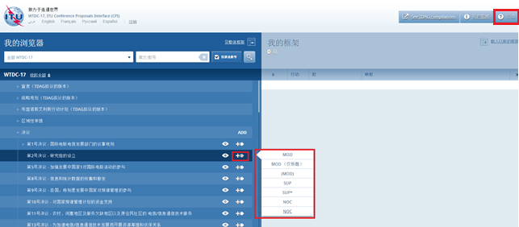
之后在“我的骨架”下会出现选定的条款和相关行动。重复该程序直到所有条款均被加入到骨架中。
屏幕显示的是默认“缩减版”骨架。点击“查看完整骨架”即可看到提供的所有信息。
在完整骨架中，默认程序是，在每一项提案后会立即自动增加“理由”一节。欲删除“理由”一节，请在完整骨架模式中点击，取消（unclick）“显示理由”：
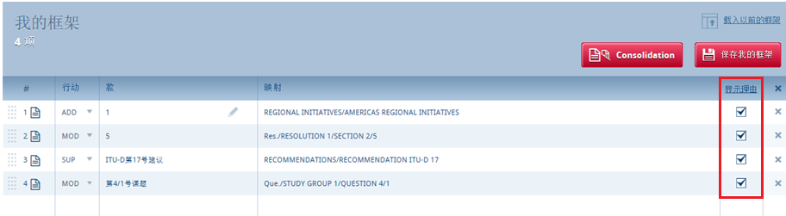
现在骨架已就绪，可以六种语文的任何一种进行下载。

5.3 提案的重新排序
如果使用者希望重新编排选定条款的顺序，请点击灰色方块并拖放选定条款。
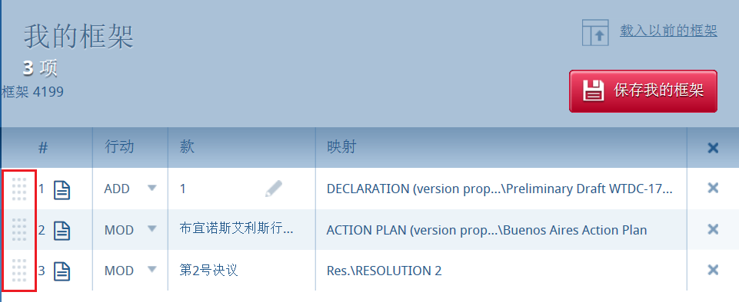

5.4 撤销提案
若需撤销骨架中的提案，请点击与将待撤销提案处于同一行的图标；若需从骨架中撤销所有提案，请点击表格页眉中的图标。

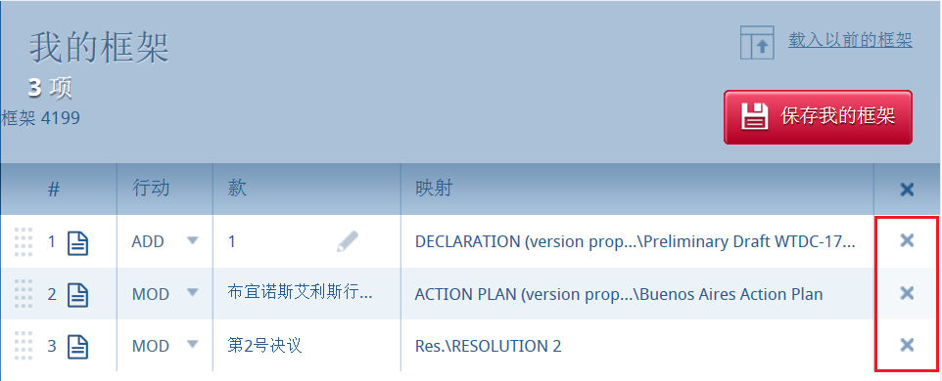
5.5 ADD行动
如选择创建新条款（新的决议、建议、研究组课题或新的区域性举措），则系统会自动提出一份临时条款字母（letter）。这时可点击图标堆叠提案，可在此时修改标题，或晚些时候修改。现在请开始堆叠提案。
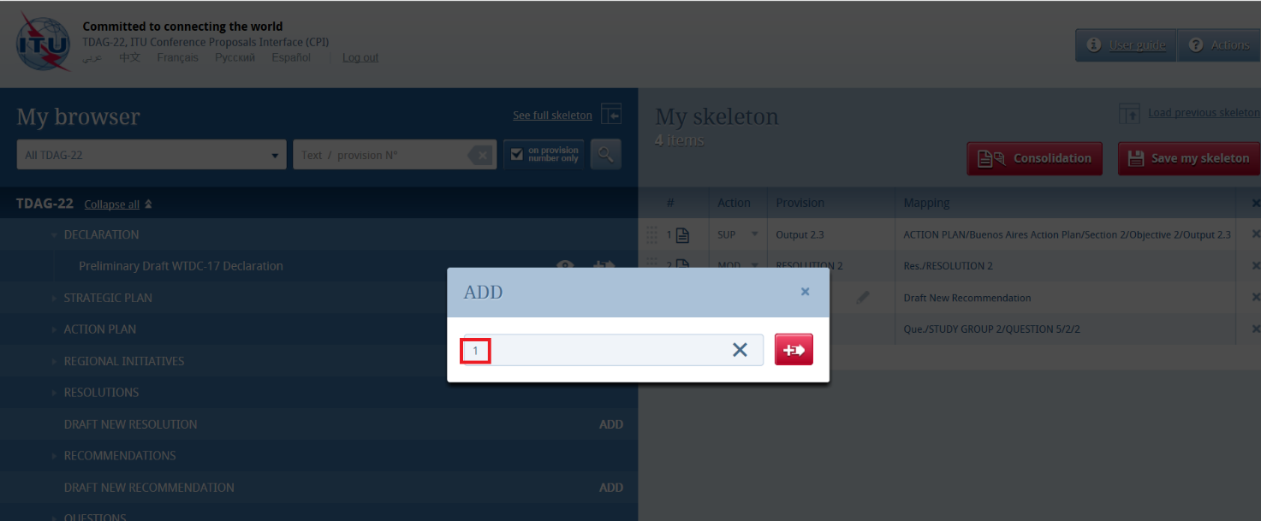

6 保存骨架并产生基准Word文档
重要说明：由于CPI是一个网络界面，因此，在离开该应用前，请不要忘记保存骨架，以便之后重新恢复该骨架。
保存之后会产生以国际电联六种正式语文之一拟就的基准Word文档。系统还会通过电子邮件将该文档副本发至使用者的TIES电子邮件地址或使用者的TIES前转地址上。为了检查或更新使用者的TIES邮件前转地址，请到http://www.itu.int/TIES网页并点击“编辑我的账户”，然后检查以下凸显的信息。

6.1 选择来源
保存骨架时，请选择提案来源。可选下列当中的任何一种：
1) 与使用者TIES账号相关的成员国；
2) 与贵成员国相关的区域集团，目的是创建共同提案（只有当使用者被指定为区域集团的协调人才予以显示）；
3) 共同签署方
4) 部门成员
现在请点击“保存我的骨架”，以创建可在使用者计算机上打开以及被通过电子邮件邮寄给使用者的MS Word文档（见下述内容）。CPI将为使用者的提案分配一个临时号码，同时还将分配一个包含在电子邮件通知中的唯一收据号（unique ticket number）。
输出的Word文档应作为使用者提案的基础。

6.2 利用CPI创建的骨架形成的最终Word文件示例
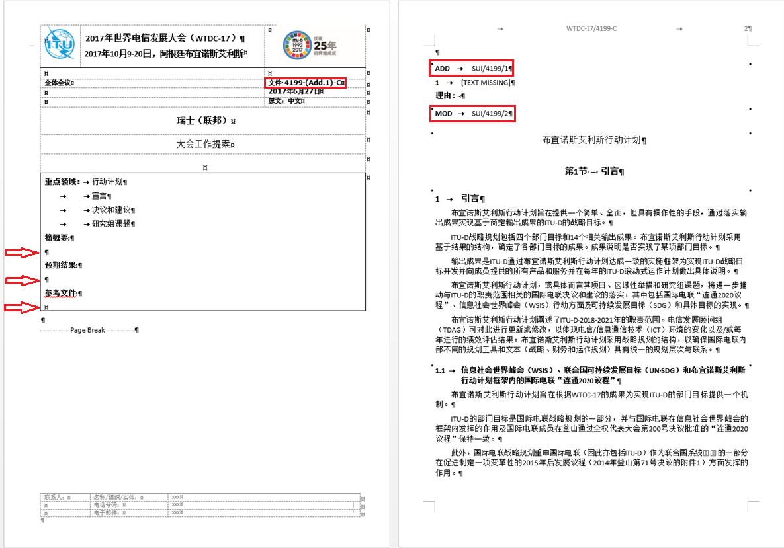

1) 系统已提供给使用者的文件一个临时编号。此编号在文稿提交国际电联后会由一个最终编号取代，而且文稿按照该最终编号发布。
2) 请利用每段不超过250字的简短段落完成“概要”、“预期结果”和“参考文件”字段。在“参考文件”下，请提供与已提交文件相关的国际电联任何文件（之前的版本、主文件，等等）。
3) 使用者的每项提案均有一个识别代码。在本示例中，我们使用ADD SUI 4199/1 or MOD SUI/4199/2。
a) 第一个提案是ADD，即增加一项新条款，第二个提案是MOD：对一现有条款的修改
b) SUI：提交提案的成员国是瑞士
c) 4199：使用者文件的临时编号。如页眉上的文件编号一样，在文件发布前该编号将由文稿的最终编号取代。
d) 1和2：：这分别是此文件中的第一和第二个提案

6.3 保存CPI创建的骨架之后收到的电子邮件通知示例
电子邮件通知包含骨架Word文档的副本以及指向CPI的超级链接，目的是更加方便修改骨架或提交提案。
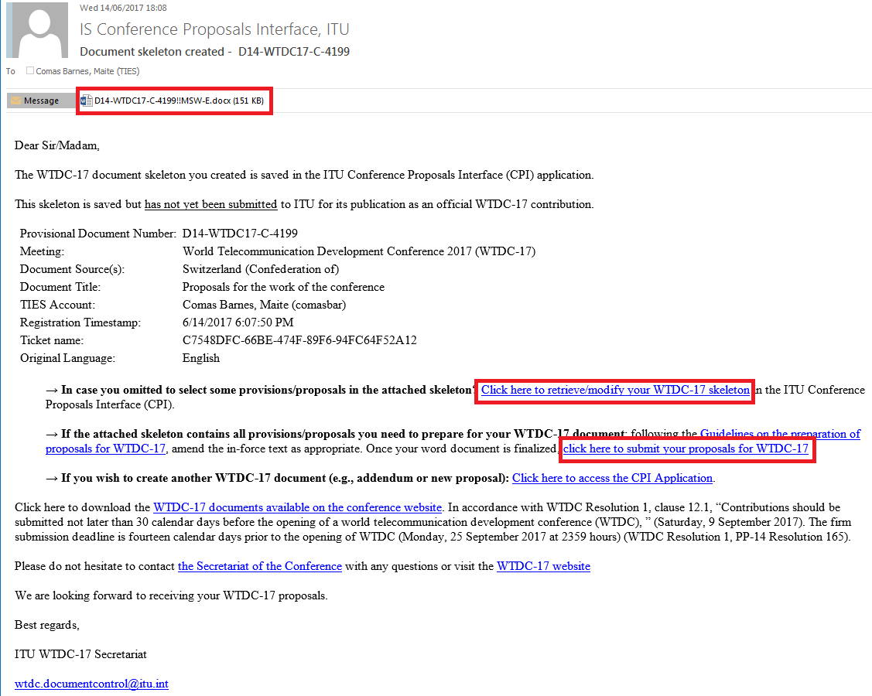

7 加载之前已经保存的骨架
如果使用者希望更改其提案的基准案文，则可在创建新的Word文档之前，加载并随后修改此前保存在CPI中的骨架。
为加载此前保存的骨架，或点击邮件中的链接（见上图），或点击CPI界面的“加载此前骨架”，之后则可选择或删除此前已创建的任何骨架。
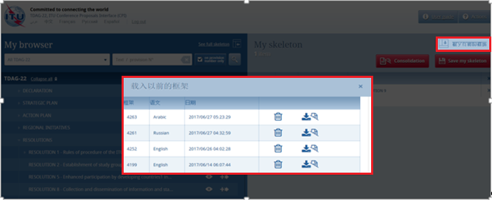

骨架建好后，则可使用国际电联六种正式语文中的任何一种产生一个Worde文档。请点击页面顶端的所需语言（请参见第3节），然后点击“保存我的骨架”，并按上述步骤继续。

8 最终确定MS Word文件
当使用者创建了Word文件之后，可在将其提交WTDC-17秘书处发布之前，任意对其进行修改。
注 – “MOD/(MOD)”提案应在修改符功能打开的情况下制定：增加的新案文应带有下划线（下划线）；被删除的现有案文应显示为删除（删除）。
如果使用者希望增加、去除或重新排定文件中的一些提案，则可利用“加载之前的骨架”链接（见上述第7节）或点击保存骨架时所收到的邮件所含链接（见上述第6.3段）来检索CPI中的骨架。
为在ADD部分增加新案文起见，需要根据指南对其进行格式化，以便于系统识别和在数据库中保存您的提案。为此，请查看“提案起草指南”。

9 向国际电联提交提案
拥有TIES账号的任何人均可起草并向秘书处提交WTDC-17提案。文件控制秘书处将确保提案提交方是得到其组织授权如此行事的。如需澄清任何问题，请通过下述电子邮件地址与文件控制秘书处联系：wtdc.documentcontrol@itu.int。

9.1 利用CPI提交提案
为了向文件控制秘书处提交使用者的提案，请回到使用者成功创建骨架时收到的电子邮件并点击其中的“点击此处向WTDC-17提交提案”链接。使用者将被重新指向CPI在线应用，且相关的收据号会自动显示。
通过点击图标选择包含使用者提案的MS Word文档，并上传使用者的文件。必要时，使用者可增加后缀（补遗编号）、备注或更多进行联系的电子邮件地址（将向这些更多的、进行联系的电子邮件地址发送提案提交确认电子邮件副本）。
最后，请点击“向国际电联正式提交提案”。
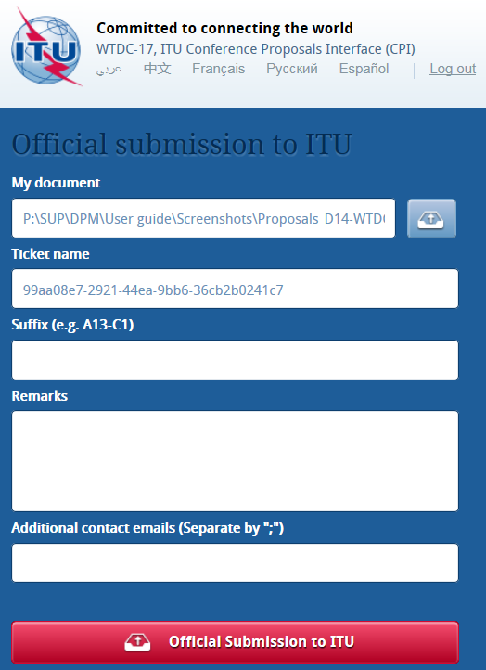

9.2 确认提案已提交的电子邮件示例
之后，系统将向您和“更多联系人”部分已输入的其它联系人发出确认提交邮件。该邮件包括所有提案提交相关信息，其附件为您所提交的文档。
请将该邮件记录在案。




